Max 40 jaar bij Shisei Karate-do Krommenie.

Max was 1 september 2017 40 jaar leraar bij Shisei Karate-do Krommenie.
Max is door het bestuur in het zonnetje gezet en kreeg daarbij een mooi bos bloemen.
Onze leraar Max Agerbeek (4e dan JKA en rijkserkend leraar) beoefent al sinds 1969 Shotokan Karate en draagt het karate een zeer warm hart toe. Hij is leraar bij acht clubs in Noord-Holland (de "Agerbeekdojo's") en geeft vrijdag avond les op onze club.
Max startte de lessen op 1 september 1977 bij Shisei karate Krommenie.

De club had tussen mei 1977 en september geen leraar omdat S. van de Nieuwendijk gestopt
was met lesgeven. De komst van Max was een verademing voor alle 12 leden die in 1977 trainden.
De stijl kyokushinkai werd verruild met Shotokan.

Bij het Shotokan Karate ligt de nadruk op de correcte uitvoering en controle van de technieken.
Daardoor is de kans op blessures minimaal (veel minder dan bij andere vechtsporten of bijvoorbeeld balsporten). Beheersing van technieken, lichaam en geest zijn belangrijke aspecten waaraan tijdens de training veel aandacht wordt besteed. De beoefenaar krijgt hierdoor meer respect en zelfvertrouwen.

Doorgaan
Met het geven van karatelessen gaat Max bij Shisei gewoon door.
Max Agerbeek heeft in de loop van jaren vele honderden kinderen, jongeren en volwassenen de kunst en het plezier van Shotokan karate bijgebracht. Hij stond aan de basis van een tiental karateverenigingen in Noord-Holland en is nu nog leraar van 8 dojo's !
Tientallen leerlingen zijn inmiddels zelf leraar geworden, of kampioen.
Alle scholen komen eens per jaar samen om te strijden om de Agerbeekcup.
De manier van lesgeven van Max Agerbeek stoelt op de ideeën van Gichin Funakoshi, grondlegger van Shotokan karate.
Het gaat hierbij niet zo zeer om het winnen, maar om de ontwikkeling van het individu.
Met zijn technisch inzicht, focus en bijzondere pedagogische aanpak heeft Max Agerbeek de sport op een hoger niveau
helpen tillen.

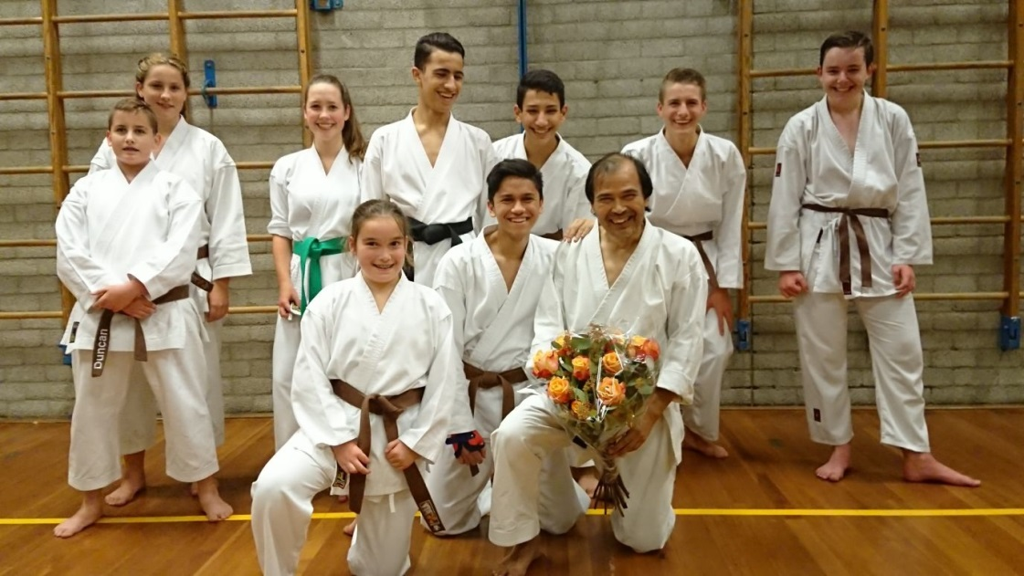

Voor meer informatie zie shiseikrommenie.nl of
Facebook: https//m.facebook.com/groups/346273338841228

